Паспорт группы «Пчелки»
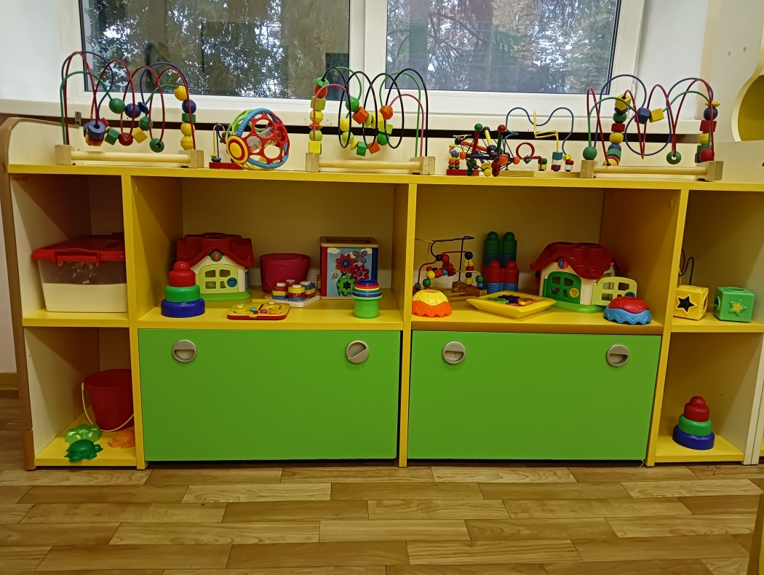

центр матиматического и сенсорного развития
- лабиринты – 7
- Набор для игры с водой и песком 1
- Пирамидки – 3
- пирамидки, - пасочки
- домик – 2
- шнуровки
- , мозаика соты,
- Сортер – пирамидка - 1
- игрушки для переливания
- Емкость для игр с песком и водой (плавающие игрушки: рыбки, утята, куклы, совочки, ведерки).
- бумажные птички, бабочки, снежинки, листочки, кораблики, изготовленные из лёгкого материала.
- Пластмассовые мячи для игр с водой 5
- Игрушка куб, деоево
- Игрушка куб пластмассы 2

Центр музыкальной и театральной деятельности
- Портреты русских композиторов
- Портреты зарубежных композиторов
- Мезыкальные книжки2
- Музыкальные игрушки 3
Музыкальные инструменты
- Треугольник
- Ксилофон
- Свистульки
- Саксафон
- Труба
- Трещотка
- Гармошка
- Шарманка
- Маракасы
- Барабан
театр
- Теневой театр.
- Теремок.
- Репка.
- Заюшкина избушка.
- Как кот ходил с лисой сапоги покупать.
- Курочка Ряба.
- Шапочки, маски
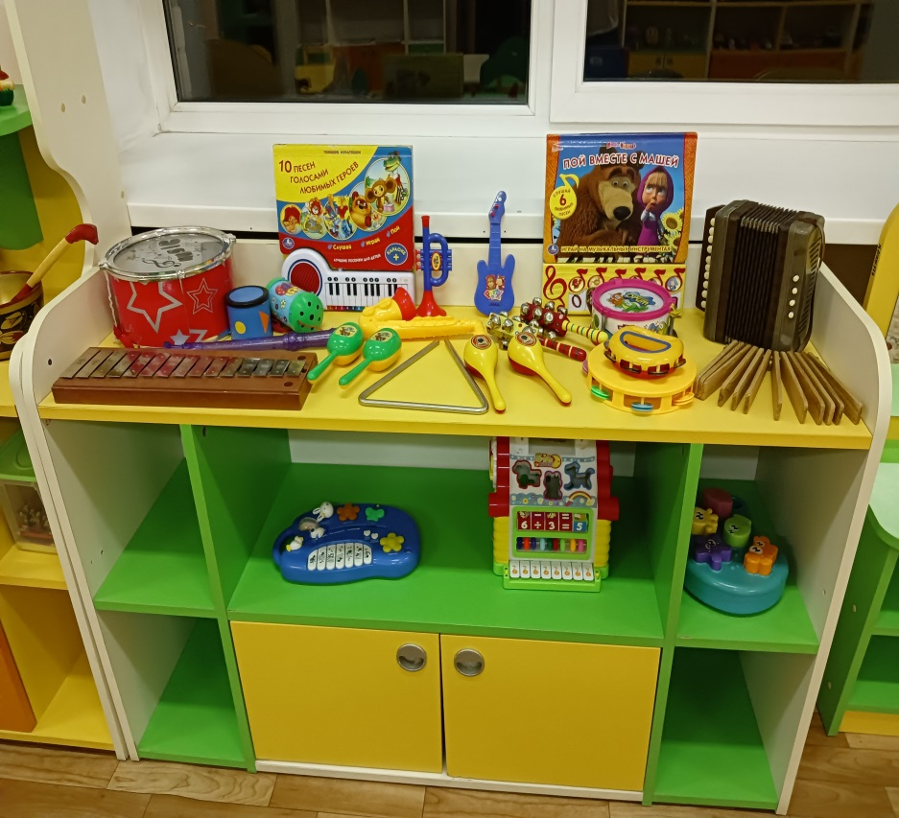

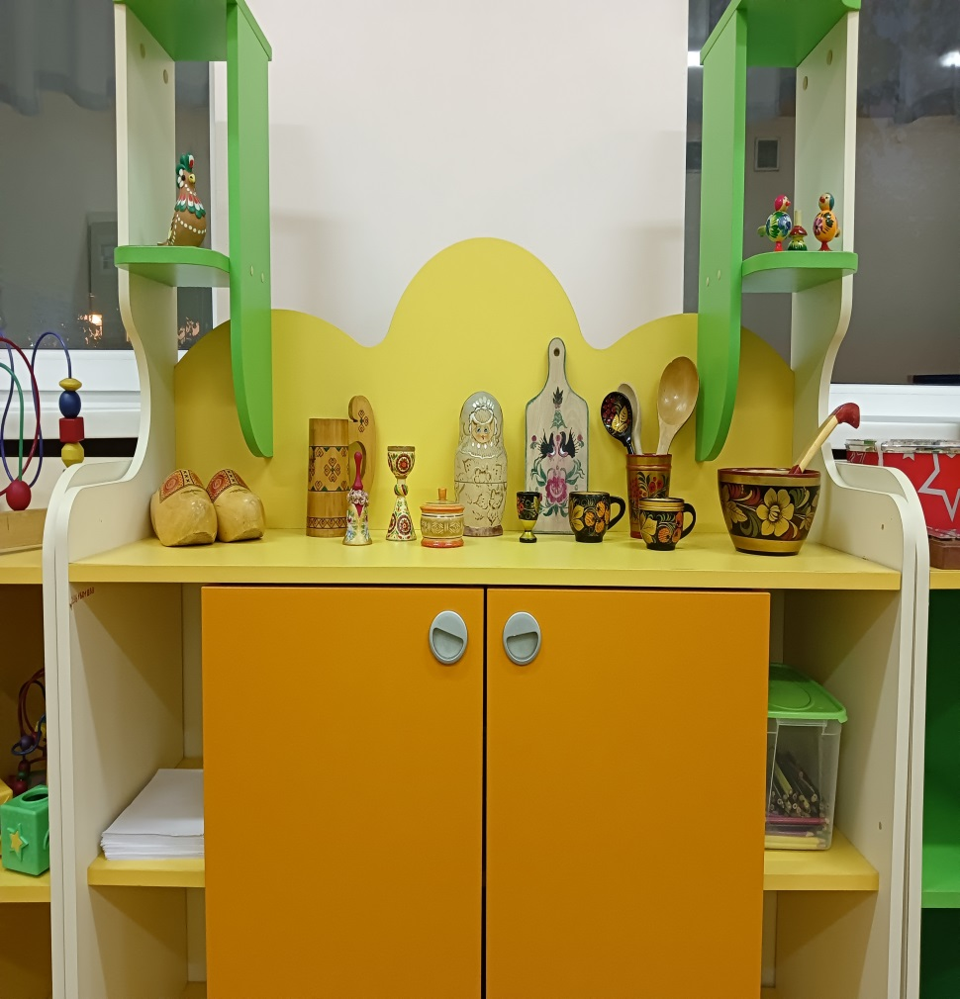
- Шкафчик заполнен необходимым материалом для творческой деятельности. Враспоряжении детей карандаши , гуашь,бумага разных фактур, размера и цвета. Картон , масса для лепки. Кисти Доски для лепки Стаканчики для воды

Центр художественной деятельности
Выставка с образцами народного художественного промысла
- Матрёшки дерево 1шт
- Ложки хохлома ,дерево 2 шт
- Миска хохлома 1шт
- Шкатулка дерево 1шт
- Ложки большие дерево2 шт
- Кружки хохлома 32шт
- Кубки дерево 2шт
- Стаканы разного хохлома 1шт
- Доска расписная дерево
- Свистульки 2шт
- Кубок дерево большой 1шт
- Колокольчик дерево 1 шт
- Деревянные башмаки 1 пара
- Птица глина 1

Игровой центр
Сюжетно-ролевые игры «Дом», «Паровозик» «Парикмахерская».
Сюжетно-ролевая игра «Парикмахерская»: фен расческа
Сюжетно-ролевая игра «Дом»: спальня, кухня: , посуда, куклы, пупсы, овощи, утюг, фрукты.
Сюжетно-ролевая игра «Паровозик»: руль, передняя часть Паровозика.
Предметно-тематические образные игрушки: куклы, животные, различные по материалу, из которого они изготовлены (пластмассовые, резиновые), размеру (большие, средние, малые), Неваляшки Пирамидки.

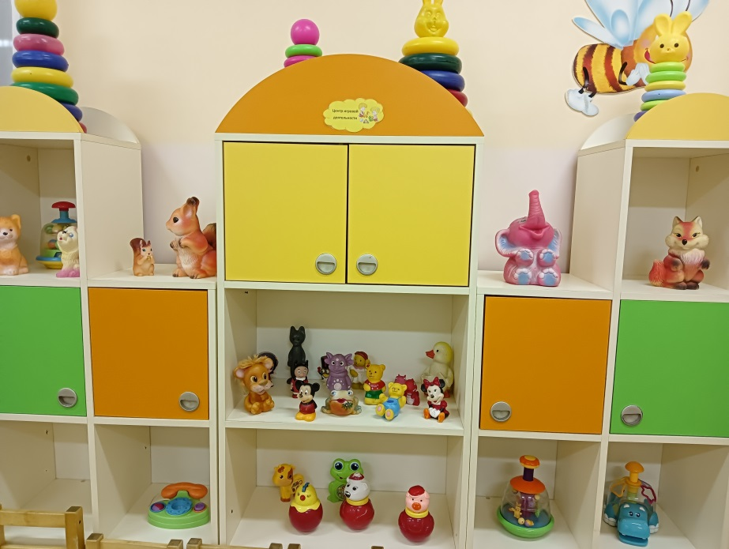

Цетр игровой и двигательной активности
- Крупный строительный материал, из которого малыши сооружают на полу постройки
- Средний строительный материал (деревянный, пластмассовый).
( В яшиках)
Кегли -17
Мячи резиновые 5
- Легковые и грузовые машины, заводные машины, машины на верёвочках. 28
- Машина большая 1
- Лошадкам качалка – 1
- Зебра резиновая большая – 1
- Каталки утки – 2
- Каталка медведь 1

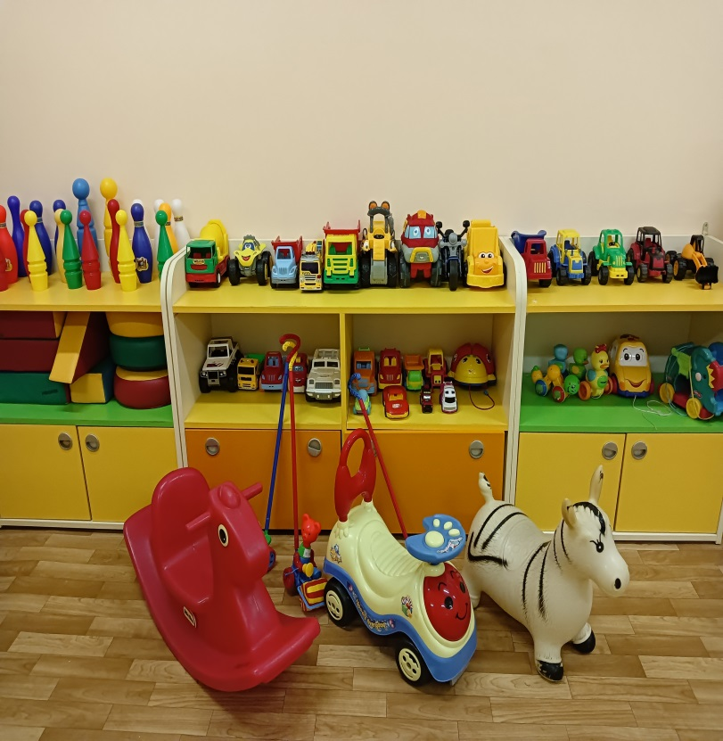

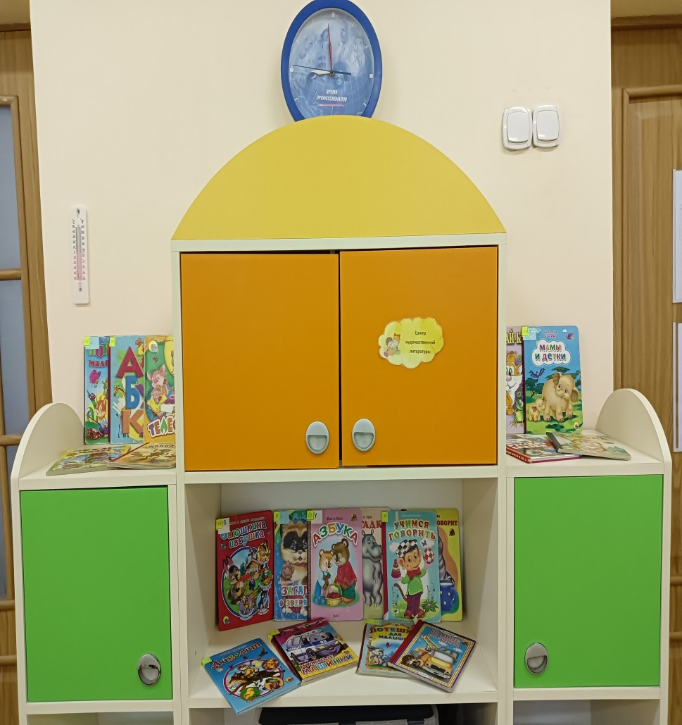
1. Мамы и детки Н.Ушкина
2. Сосчитайка
3. Кто в лесу живет.В.Степанов
4. Скороговорки песенки малышам. В Степанов
5. Дед мороз проказник
6. Раз два три елочка гори.А.Мейгор
7. Мойдодыр.К.Чуковский
8. Кто живет в леса.Т.Шорыгина
9. Тараканище.К.Чуковский
10. Телефон.К.Чуковский
11. Азбука
12. Потешки маленьким.Т.Куликовская
13. Живая музыка.В.Степанов
14. Русские сказки
15. Учимся говорить.
16. Кто как говорит.И.Гурина.
17. Загадки.О.Крас
18. Азбука.О.Крас
19. Загадки о зверятках.О.Иванова
20. Нужные машины.И.Гурина
21. Потешка для малышей
22. Заюшкина избушка
23. Король лев
24. Маленькие загадки
25. Нужные машинки.О.Крас
26. Считалочки
27. На деревню к деду.Н.Ушкина
28. Потешки для малышей.О.Корнеева
29. Корабль пустыни.В.Степанов
30. Веселый счет
31. Теремок
32. Зачем ежу колючки.Алидес
33. Три поросенка
34. Курочка ряба
35. Мамы и малыши
36. Гуси гуси га га га
37. Кем быть.Н.Мигунова
38. Рисуем вместе с мишкой
39. Диво дивное
40. Мамы и малыши.М.Дружинина
41. В лесу родилась елочка
42. Азбука
43. Любимые сказки и стихи малышей
44. Три медведя
45. Кит и Кот.Б.Заходер
46. Айболит.К.Чуковский
47. Приключения желтого чемодананчика.С.Прокофьева
48. Маша и медведь
51. Песенка крокодила Гены
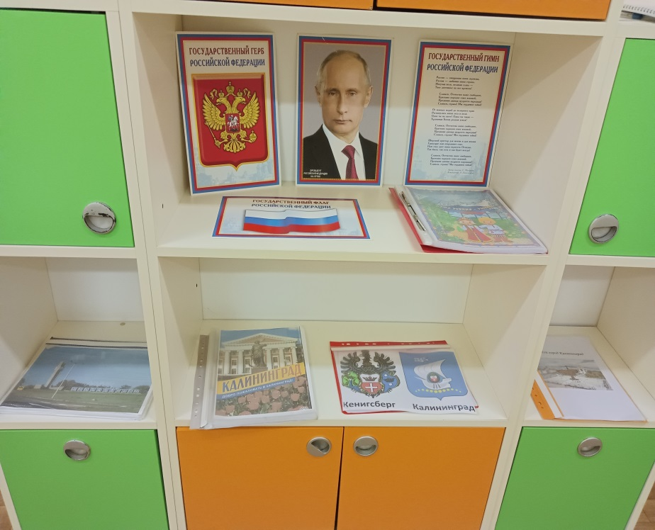

Центр патриотического развития
- Наглядное пособие «государственные символы России
- мой город Калининградг
- Наглядное пособие Калининград
- Добро пожаловать в Калининград
- Символы города Калининграда
- Наша родина Россия наглядное пособие

